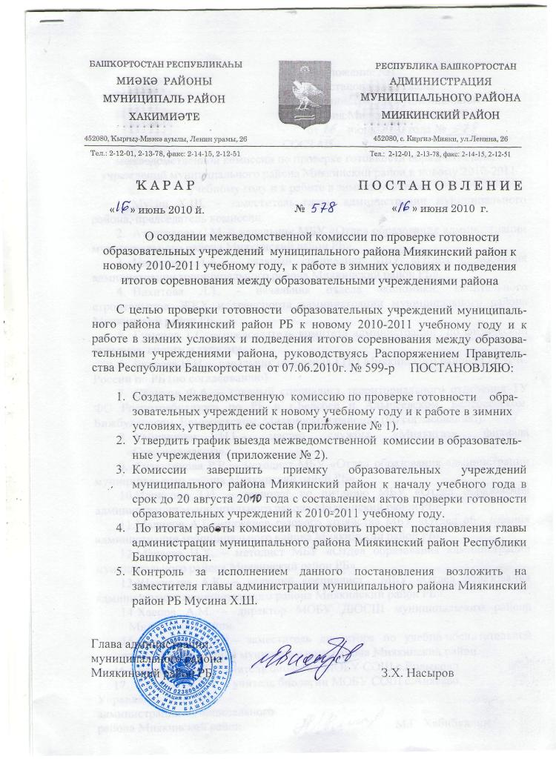

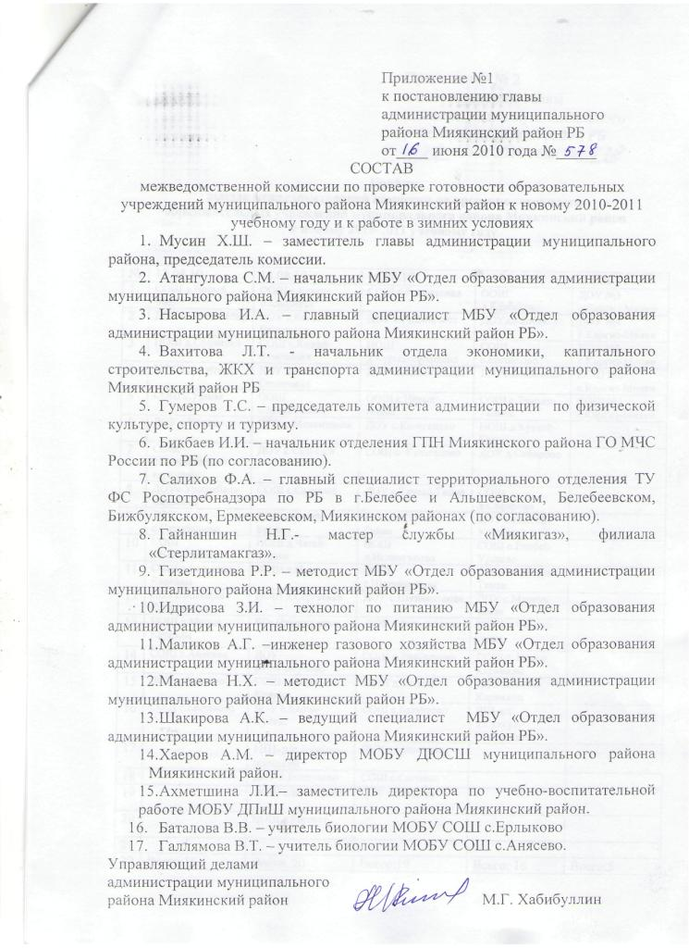

Приложение № 2
к постановлению главы
администрации муниципального
района Миякинский район РБ
от 16 июня 2010 года № 578

График
выезда межведомственной комиссии по проверке готовности
образовательных учреждений муниципального района Миякинский район
к новому 2010-2011 учебному году

№ | 10.08.10. | 11.08.10 | 12.08.10 | 13.08.10. | 16.08.10.
1 | СОШ д.Новый Мир | ООШ с.Кекен-Васильевка | СОШ с.Родниковка | ООШ д.Канбеково | ДОУ №3  с.Киргиз-Мияки
2 | ДОУ д.Новый Мир | ДОУ с.Кекен-Васильевка | ДОУ с.Родниковка | ДОУд.Канбеково | ДОУ №4  с.Киргиз-Мияки
3 | НОШ д.Софиевка | СОШ с.Кожай-Семеновка | НОШ д.Курманайбашево | СОШ с.Богданово | ДОУ №2  с.Киргиз-Мияки
4 | НОШ д.Аитово | ДОУ с.Кожай-Семеновка | ДОУ с.Новые Ишлы | ДОУс.Богданово | СОШ №2  с.Киргиз-Мияки
5 | СОШ с.Уршак | ООШ с.Миякитамак | ООШ с.Новые Ишлы | СОШ с.Тамьян-Таймас | СОШ №1  с.Киргиз-Мияки
6 | ДОУ с.Уршак | ДОУ с.Миякитамак | ДОУ с.Качеганово | НОШ д.Култай-Каран
7 | СОШ с.Уршакбаш-карамалы | ДОУ с.Садовый | СОШ с. Качеганово | ДОУ д.Сафарово
8 | ДОУс.Уршакбаш-карамалы | СОШ с.Садовый | ДОУ с.Таукай-Гайна | СОШ д.Сафарово
9 | ДОУ с.Уязыбашево | ДОУ д.Чятай-Бурзян | НОШ с.Таукай-Гайна | ДОУ с.Енебей-Урсаево
10 | СОШ с.Уязыбашево | НОШ д.Чятай-Бурзян | НОШ д.Исламгулово | СОШ с.Енебей-Урсаево
11 | СОШ с.Большие Каркалы | НОШ д.Нарстау | СОШ с.Шатмантамак | СОШ с.Менеуз-  Тамак
12 | ДОУс.Большие Каркалы | НОШ д.Сергеевка | ДОУ с.Шатмантамак | ДОУ с.Менеуз-тамак
13 | НОШ с.Малые Каркалы | БГс.Ильчигулово | ДОУ с.Зильдярово | НОШ д.Чиряш-  тамак
14 | СОШ с.Анясево | ДОУ с.Ильчигулово | СОШ с.Зильдярово | СОШ с. Новые Карамалы
15 | ДОУ с.Анясево | СОШ с.Каран-Кункас | НОШ д.Успех | ДОУс.Новые Карамалы
16 | СОШ с.Ерлыково | ДОУ с.Каран-Кункас | СОШ с.Баязитово | НШ-д/с д.Суккул-Михайловка
17 |  | НШ-д/с с.Комсо-  мольский | ДОУ с.Баязитово
18 |  | ДОУ с.Биккулово | СОШ с.Сатыево
19 |  | ООШ с.Биккулово | ДОУ с.Сатыево
20 |  | НОШ д.Рассвет
21
22 | Всего:16 | Всего: 20 | Всего:19 | Всего: 16 | Всего:5

